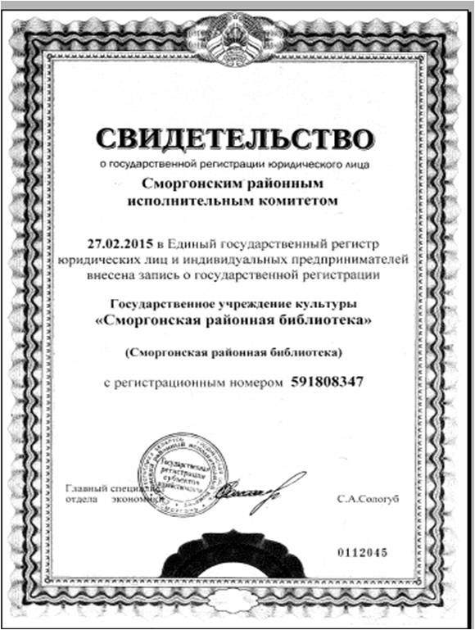

1 сакавіка 2015 года Смаргонская ЦБС атрымала статус юрыдычнай асобы “Дзяржаўная ўстанова культуры “Смаргонская раённая бібліятэка”
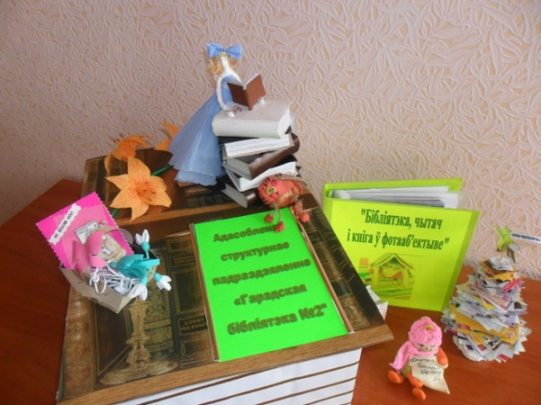
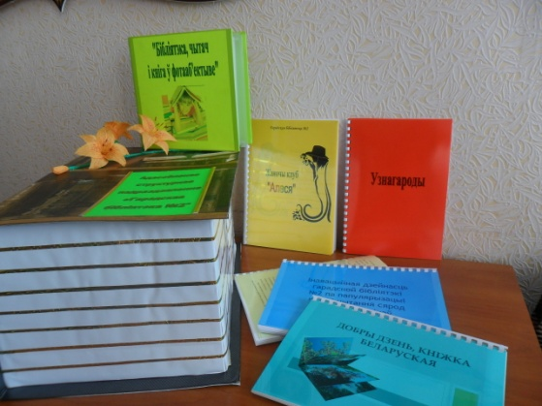

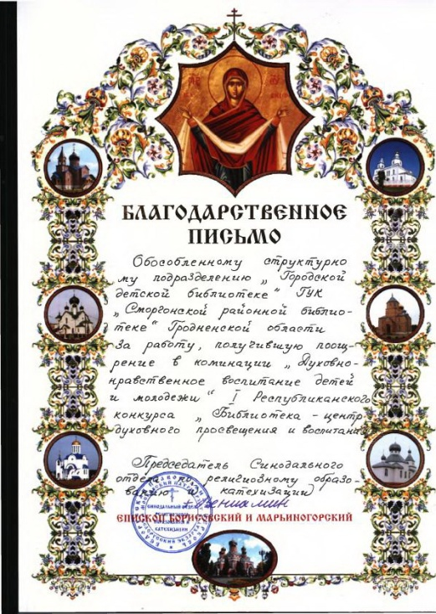
Філіял “Гарадская бібліятэка №2” прыняла ўдзел у рэспубліканскім конкурсе “Бібліятэка – асяродак нацыянальнай культуры” у намінацыі “Падтрымка і развіццё чытання” і адзначана заахвочвальнай прэміяй.

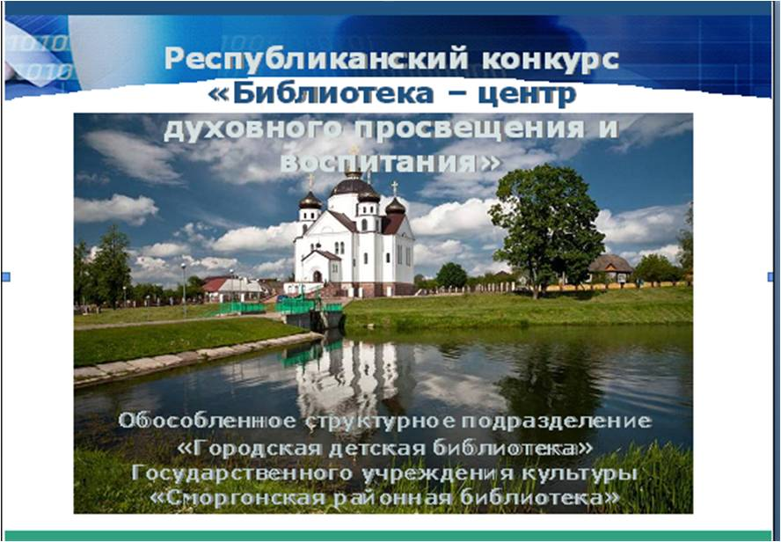

Філіял “Гарадская дзіцячая бібліятэка” прыняла ўдзел у рэспубліканскім конкурсе “Библиотека – центр духовного воспитания и просвещения” і атрымала падзячнае пісьмо ад Сінадальнага аддзела па рэлігійнай адукацыі і катэхізацыі.
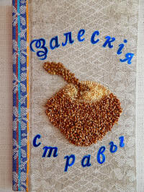
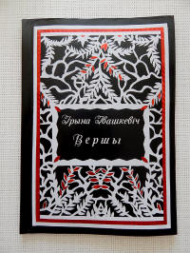
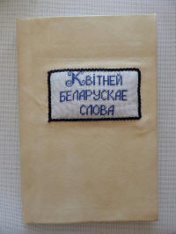

Дзяржаўная ўстанова культуры “Смаргонская раённая бібліятэка” прыняла ўдзел у абласным конкурсе “На лепшую самаробную кнігу”. Былі адпраўлены работы: Смаргонскай раённай бібліятэкі – кніга-вышыванка “Квітней беларускае слова”; філіяла “Залеская сельская бібліятэка – “Залескія стравы”; філіяла “Войстамская сельская бібліятэка” – “Вершы”.
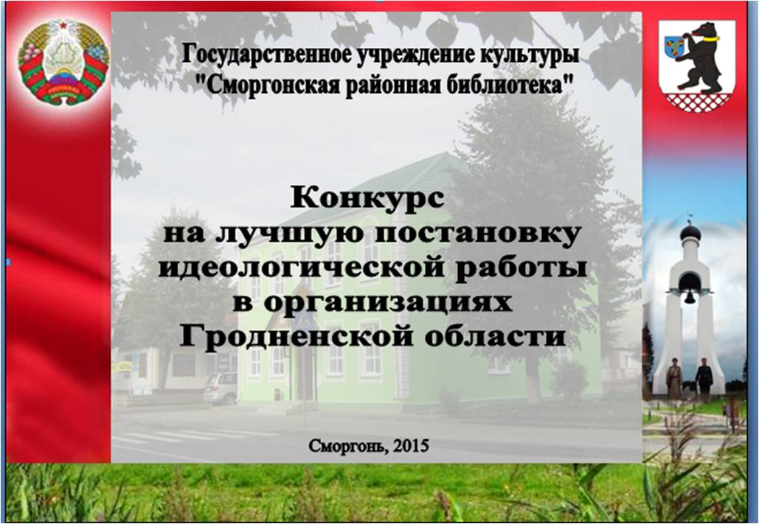

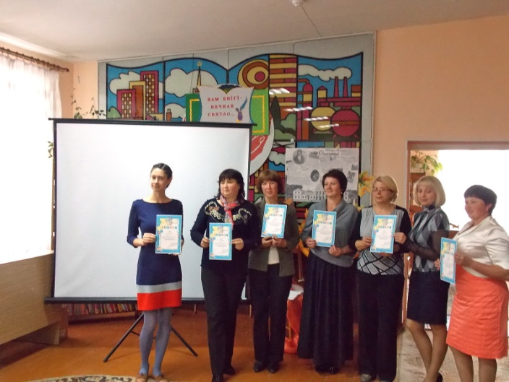
Смаргонская раённая бібліятэка прыняла ўдзел у абласным конкурсе на лепшую пастаноўку ідэалагічнай работы ў установах Гродзенскай вобласці.

Пераможцы раённага конкурсу “Бібліятэчны дайджэст”.
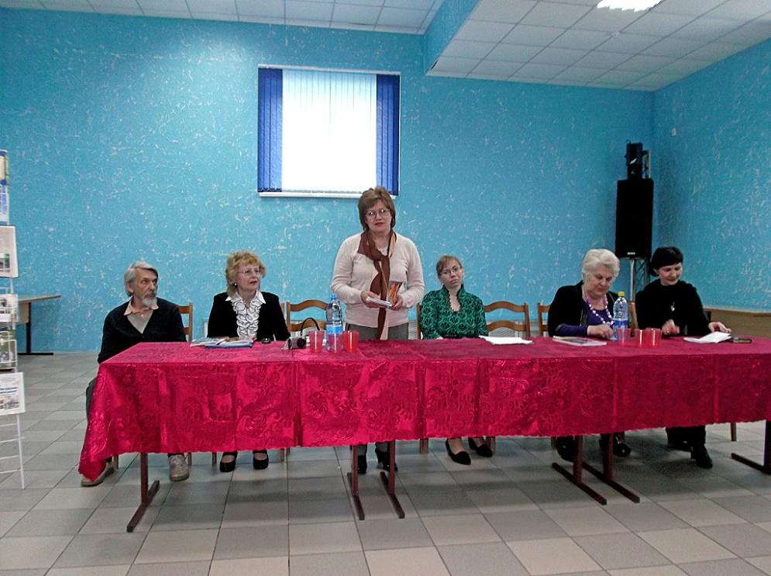

“Нам кніга вечнае святло” – сустрэча з пісьменнікамі Гродзеншчыны
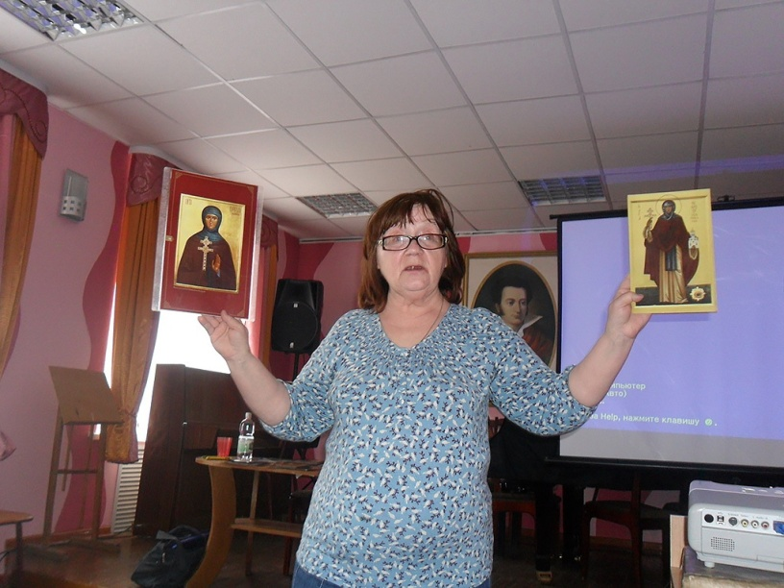

Сустрэча з кандыдатам культуралогіі, дацэнтам кафедры тэорыі гісторыі рэлігіі БДПУ імя М. Танка Шчарбаковай Н.І. у рамках праваслаўнай выстаўкі-ярмаркі “Кладзезь”
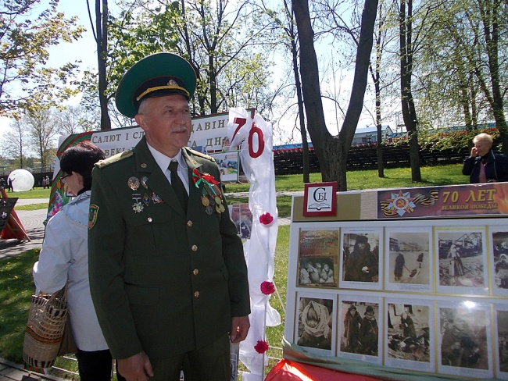
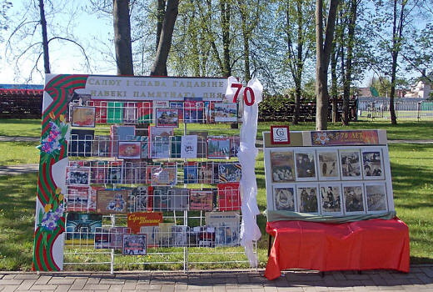

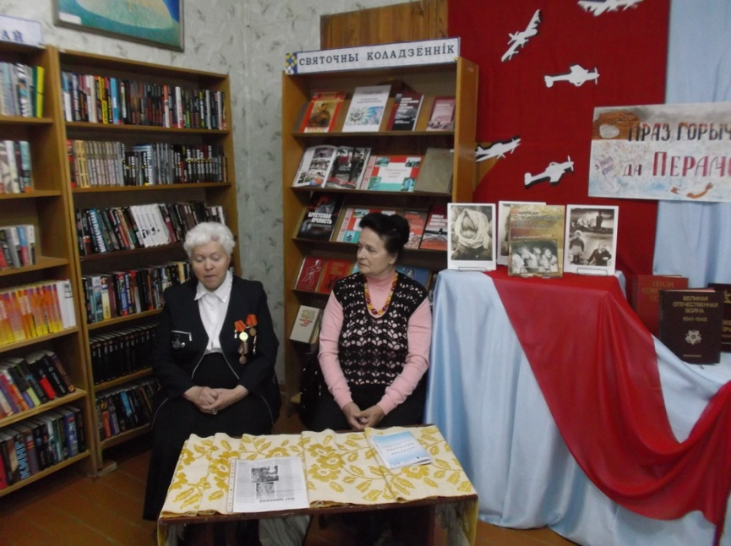
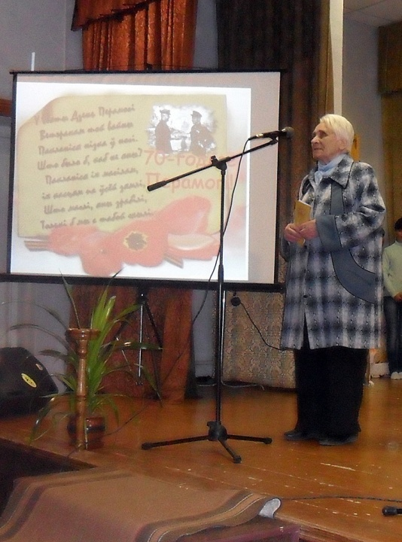
Да 70-годдзя Перамогі ў ДУК “Смаргонская раённая бібліятэка” прайшоў цыкл мерапрыемстваў.

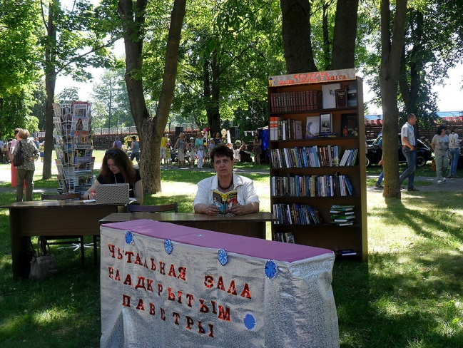
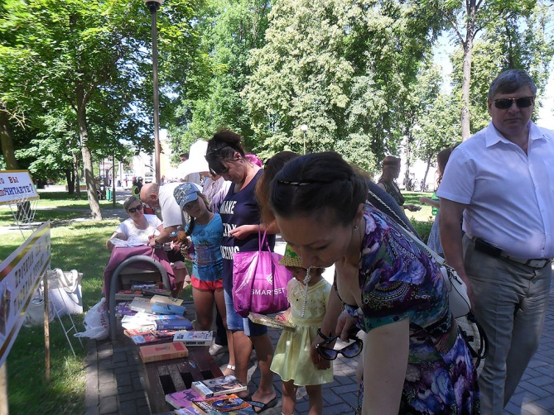

Да Дня Незалежнасці Смаргонская раённая бібліятэка арганізавала чытальную залу на адкрытым паветры “Беларусь – наша слова і кніга”.

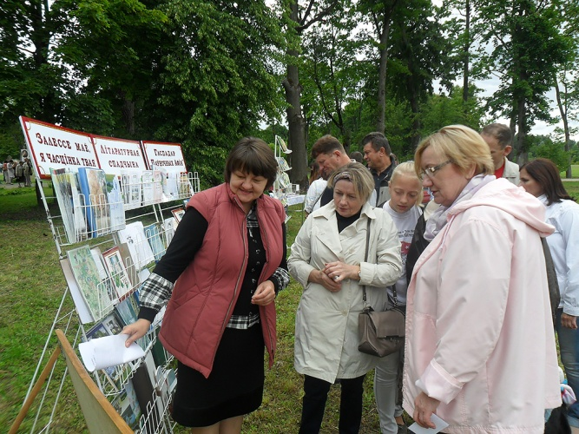
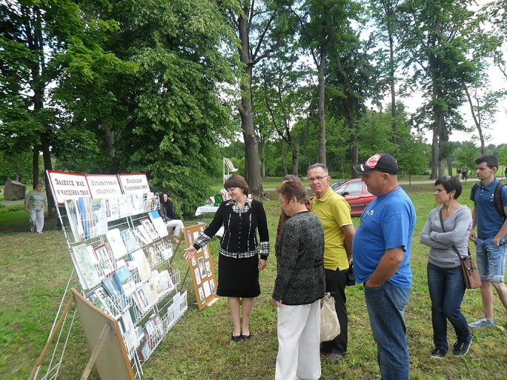

Філіял “Залеская сельская бібліятэка” прыняла ўдзел у фестывалі-кірмашы “Залессе запрашае сяброў”.
Да выбараў Прэзідэнта Рэспублікі Беларусь прайшлі інфармацыйныя гадзіны.
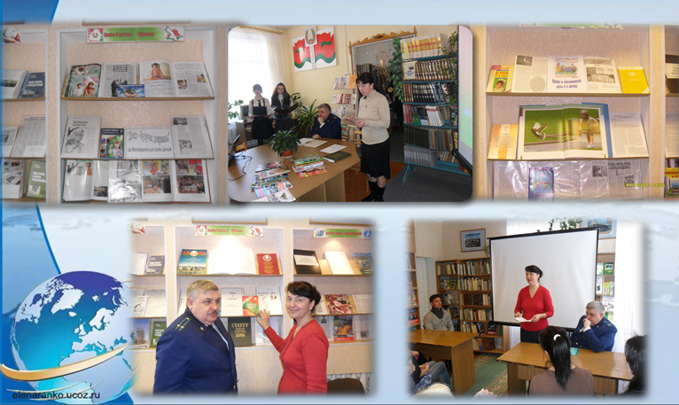

У рамках Года моладзі адбыўся шэраг мерапрыемстваў.

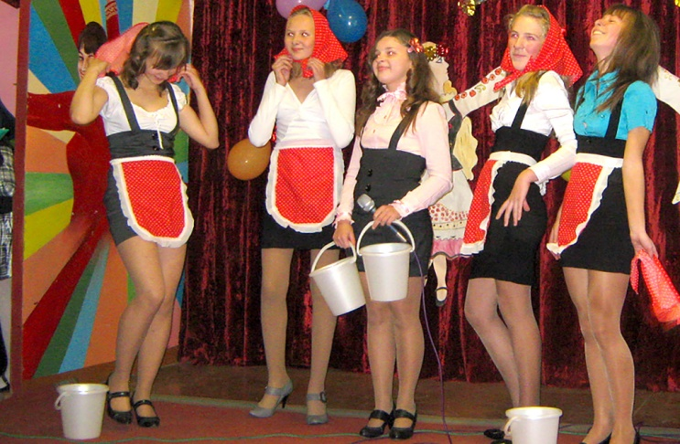
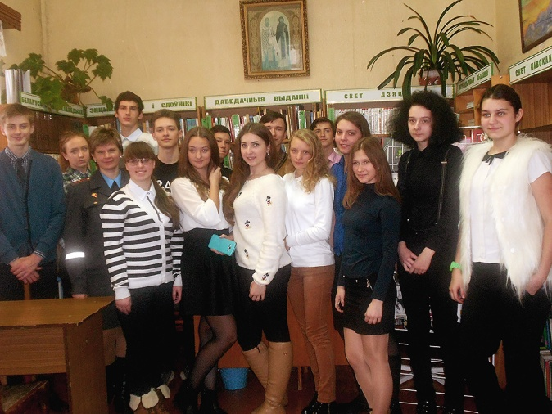
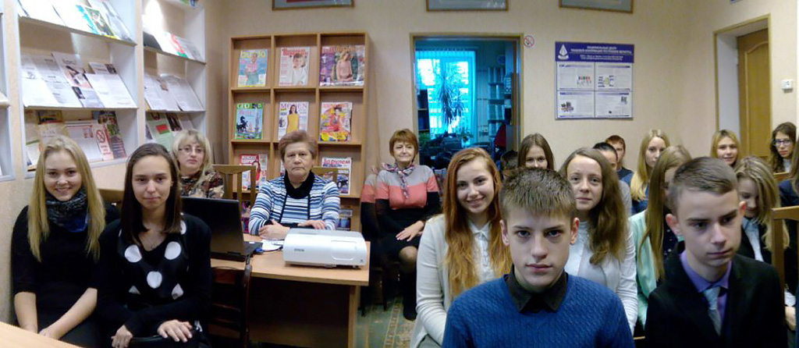

Смаргонская раённая бібліятэка прыняла ўдзел у раённым шоў-конкурсе “Сход пад Новы год – 2015” і здзейсніла 25 платных выездаў на дом з паслугай “Віншаванне ад Дзеда Мароза і казачных персанажаў”.
